「普發6000元」不會用簡訊通知 刑事局提醒：切勿點擊不明連結
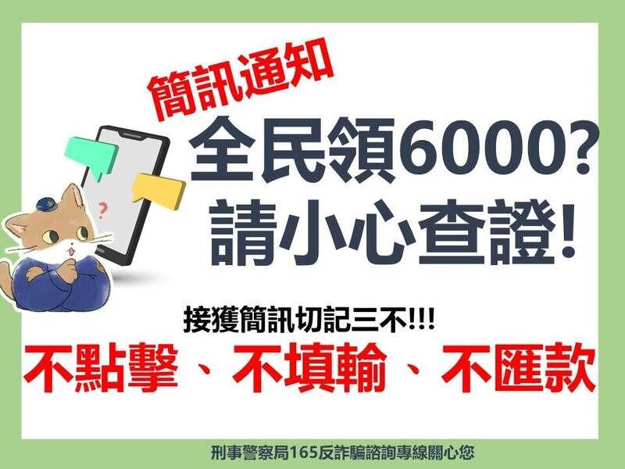
警政署刑事局提醒，行政院已表示，不會用簡訊方式通知民眾領取現金，切勿點擊不明連結。（刑事局提供）
2023/01/05 18:26

